Прежде чем идти в лес задумайтесь!!!

штрафы за нарушение требований и правил пожарной безопасности в лесах повышены в 10 раз.
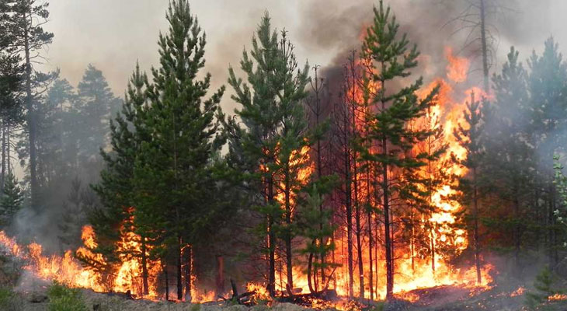
28 мая Президент РФ В. Путин подписал Федеральный закон № 141 «О внесении изменений в Кодекс Российской Федерации об административных правонарушениях», который предварительно был принят Государственной Думой и одобрен Советом Федераций. С 1 июня 2022 года этот закон многократно увеличивает штрафы для виновников лесных пожаров.
За нарушение правил пожарной безопасности в лесах гражданам будет грозить штраф от 15 тыс. до 30 тыс. руб. (ранее было от 1,5 тыс. до 3 тыс.); должностным лицам – от 20 до 40 тыс. руб. (было от 10 тыс. до 20 тыс. руб.); юридическим лицам – от 100 до 400 тыс. руб. (было от 50 тыс. до 200 тыс. руб.).
Если нарушение правил пожарной безопасности привело к пожару, то для граждан штраф составит от 50 тыс. до 60 тыс., для должностных лиц – до 110 тыс., для юридических лиц – от 1 млн до 2 млн рублей.
Таким образом, штрафы для граждан повышаются в 15–20 раз, для юрлиц – в 2-3 раза. Максимальный штраф за нарушение правил противопожарной безопасности составит 2 млн рублей.
Кроме того, за выжигание хвороста, лесной подстилки, сухой травы и других лесных горючих материалов с нарушением требований правил пожарной безопасности на земельных участках, непосредственно примыкающих к лесам, защитным и лесным насаждениям и не отделенных противопожарной полосой шириной не менее 0,5 м, штраф составит для граждан от 30 до 40 тысяч рублей (было от 3 до 4 тысяч), для должностных лиц – от 30 до 50 тысяч (было от 15 до 20 тысяч), для юрлиц – от 300 до 500 тысяч (было от 150 до 250 тысяч рублей).
Эти же деяния, совершенные в лесопарковом зеленом поясе, будут наказываться штрафом до 1 млн рублей.
За нарушение правил пожарной безопасности в лесах в условиях особого противопожарного режима и режима ЧС тоже будут штрафовать – сумма взысканий может составить до 1 млн рублей. Причем штрафы для граждан повышаются в 10 раз – с нынешних 4–5 тыс. рублей до 30–50 тыс. рублей.
За нарушение требований пожарной безопасности, повлекшее возникновение пожара и причинение тяжкого вреда здоровью или смерть человека, будет наложен штраф до 2 млн рублей или ждет приостановление деятельности на срок до 90 суток.
Новый закон стал реакцией на серию крупных пожаров последних лет, которые нанесли значительный ущерб.
Так что в леса пока лучше не ходить и костры тем более не разжигать!

